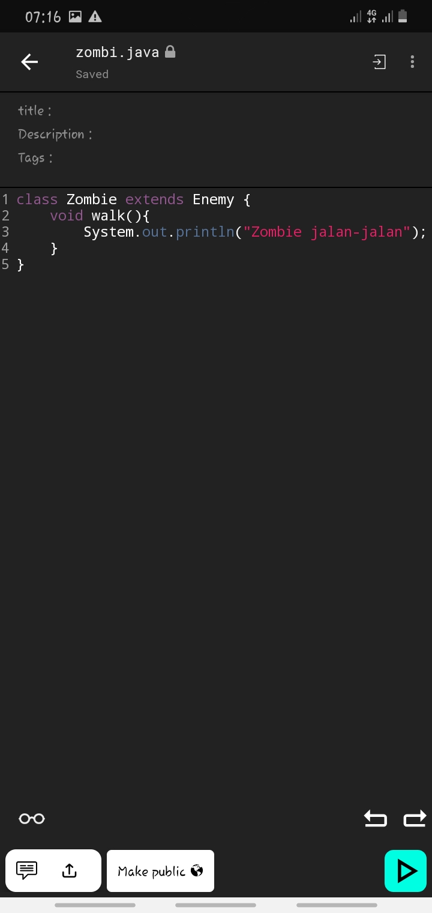

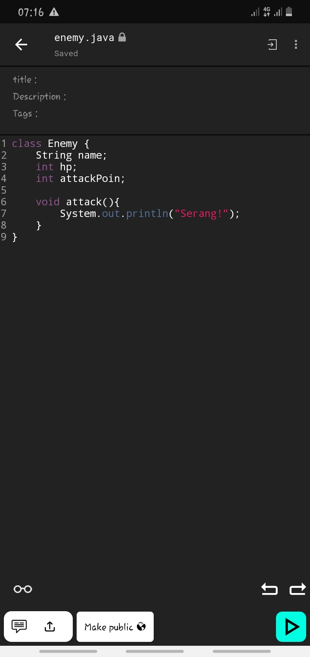

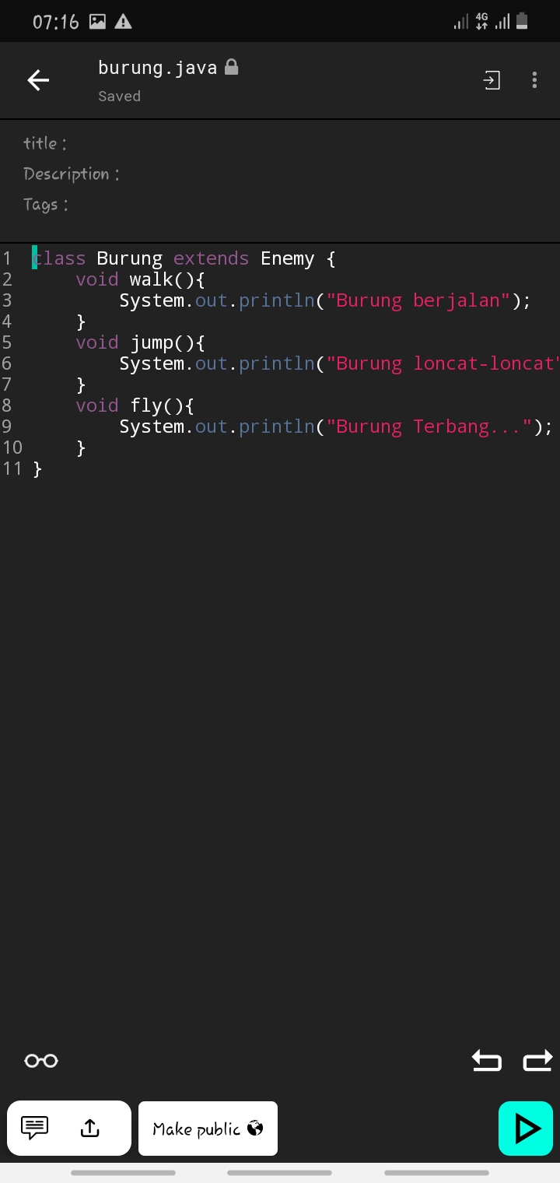Penjelasan program :

Class Enemy adalah class induk yang memiliki anak Zombie, Pocong, dan Burung. Apapun properti yang ada di class induk, akan dimiliki juga oleh class anak.

Pada class anak, menggunakan kata kunci extends untuk menyatakan kalau dia adalah class turunan dari Enemy.